「看護師の診療の補助における特定行為」に対する

自治労の取り組み(単組用)

**１.「特定行為」とは？なぜ導入されることになったのか？**

　団塊世代が後期高齢者となる2025年に向けて、医師または歯科医師の判断を待たずに、看護師が診療の補助が行うことで、在宅医療などを推進するために「看護師の診療の補助における特定行為」導入され、2015年10月1日から看護師の特定行為の研修制度が施行される。

　特定行為とは、一般的には看護師が実施してこなかった医行為を診療の補助でとして拡大し(以下38項目)、看護師が手順書により行う場合には、「実践的な理解力、思考力及び判断力を要し、かつ高度な専門知識及び技能をもって行う必要のある行為」として厚生労働省令で定めるものをいう。

　国は、急性期医療から在宅医療等を支えていく看護師を計画的に養成することを目的 としており、特定行為を行う看護師10万人をめざしている。

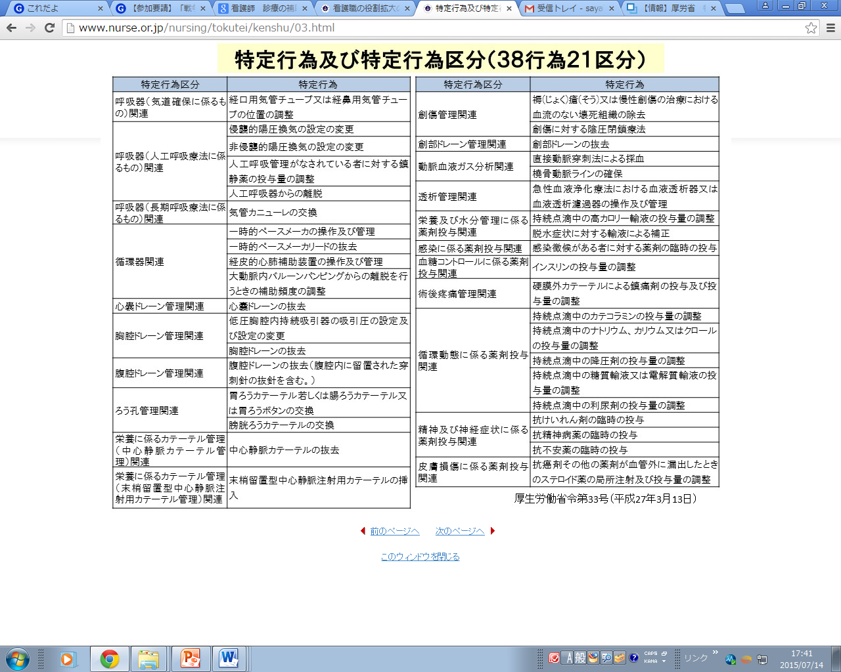

**２．「特定行為」は、誰が行うのか？**

①特定行為を手順書により行う看護師は、指定研修機関において特定行為研修を受けなければならない。

②**全ての看護師が**、医師の具体的な指示の下であれば特定行為を実施できる

**３．「研修」とは？その方法とは？**

　特定行為研修の受講者は、概ね3～5年以上の実務経験を有する看護師と想定されている。

　研修では、まず特定行為に共通する科目（共通科目）として「臨床病態生理学」「臨床推論」「フィジカルアセスメント」「臨床薬理学」「疾病・臨床病態概論」「医療安全学」「特定行為実践」を合計315時間学び、その後区分別に必要な研修を行う。

　しかし、膨大な時間が必要とされる研修を受けていなくても医師の直接的指示のもとであれば、すべての看護師が特定行為を行うことができる。

**４．現場においての懸念、問題点**

①診療を受ける患者の補助の視点や在宅医療、病棟管理の視点から、看護師の診療の補助が拡大することは当然であるが、医師が行うべき医行為を看護師が行うことは適切なのか。

②特定行為導入により　｢診療の補助｣の範囲を拡大すると、看護師の本来の業務である「療養上の世話(患者の症状等の観察、環境整備、食事の世話、清拭及び排泄の介助、生活指導等･･･)」をより圧迫することにつながり、離職や復職の妨げになるのではないか。

③医療事故における看護師の責任が大きく問われてきている中で、特定行為を行った看護師を守る体制の構築が必要とされる。

④実施に向け、医療の質・安全が保障されていないのではないか。

○実施者は?→医師からの直接的指示であれば、特定行為の研修を受けていない看護師でも実施が可能。

○特定行為の項目は→特定行為の38項目には、身体的侵襲が甚大な医療行為が多く含まれ、特に医師が不在で単独で関わる在宅医療では安全を保てない。

○責任の所在は→実施するかどうかの判断や難度の高い医行為を実施するため、実施者責任が重くなる。

○看護体制は→業務量増加に伴う配置人員の増加や研修履修看護師の配置方法については議論されていない。

○研修中の保障は→研修受講者の生活保障や受講人員の保障も明らかになっていない。

**看護師の診療の補助における特定行為の問題点**

１．2つの懸念

①看護の専門性の阻害と業務バランスの悪化を招くのではないか。

②特定行為の実施に向け、質と安全が保障されていないのではないか。

２．9つの問題

①「診療の補助」の範囲が明確化されず、拡大している。

②全ての看護師が直接的指示により「特定行為」を実施できてしまう。

③医療現場の実態と大きくかい離している。

④「診療の補助」の範囲の判断が医師または歯科医師の判断に依存され、医療の質に格差が生じる。

⑤法的責任は拡大するが、責任の所在は不明確になっている。

⑥業務量増加に対する負担軽減や処遇の改善がない。

⑦研修中の人的・財政的保証がない。

⑧看護師養成カリキュラムと卒後教育体制の不備により、現場の負担が増す。

⑨チーム医療推進に向けた認定・専門看護師の位置づけや他職種連携がなく、看護師の負担が増加する。

**５．特定行為導入に対して、組合の役割**

特定行為について当局と確認・要請を行うことで現場の職員の労働条件を守るだけでなく、医療の質を守ることとなる。各職場において、組合の主な役割は以下３点。

①すべての看護師が特定行為を行う可能性もあることから、職場集会開催やチラシ等で職場に周知

③職場内の意見を集約

②当局要請＜モデル案＞を参考に、各職場で

・当局が導入するかどうか

・導入にあたっては労働組合への十分な説明と協議をすること。

・実施に当たっては、以下について確認・要請を行うこと。

１．特定行為の研修を受ける者に対しては、事前に本人の意思を確認し、研修時間や費用のあり方を事前に知らせること。

２．特定行為研修時の職場の人員配置については、職場の労働条件が悪化しないように十分に配慮すること。

３．医師の直接的指示において特定行為を行う場合においても、患者の安全と医療の質を確保するため、特定行為研修と同等の研修を義務付けること。

４．研修修了後に特定行為を実施する看護師においては、職務に相応しい賃金労働条件の向上をはかること

５．地域医療の中で当病院での特定行為の導入の理由を明確にし、「医療の質」の確保・向上を第一に、患者に不利益を与えないものとすること。

**６．最後に・・・自治労の考え方**

自治労衛生医療評議会は、看護師の役割を現状のままでよいと考えているわけではない。社会のニーズに合わせた役割の拡大や新たな役割の創設は、積極的に行うべきであると考えている。

しかし、各職種の役割拡大にかかわる制度導入に先立ち、まずは医師や看護師をはじめとする医療労働者の人員確保を行うことが地域で必要とされる医療提供体制の構築において最優先である。

また、看護師の専門性や自立性が認められない、役割や業務に合わせた賃金や人員配置、労働条件などの整備が進まない中で業務量や責任が増加することを看過することはできない。

　今後、「看護師の本来の役割」とは何か、社会のニーズに応えるための新たな役割とは何かの提起と役割に見合った処遇を求める取り組みについて現場からの意見を集約し、検討を進めることとする。